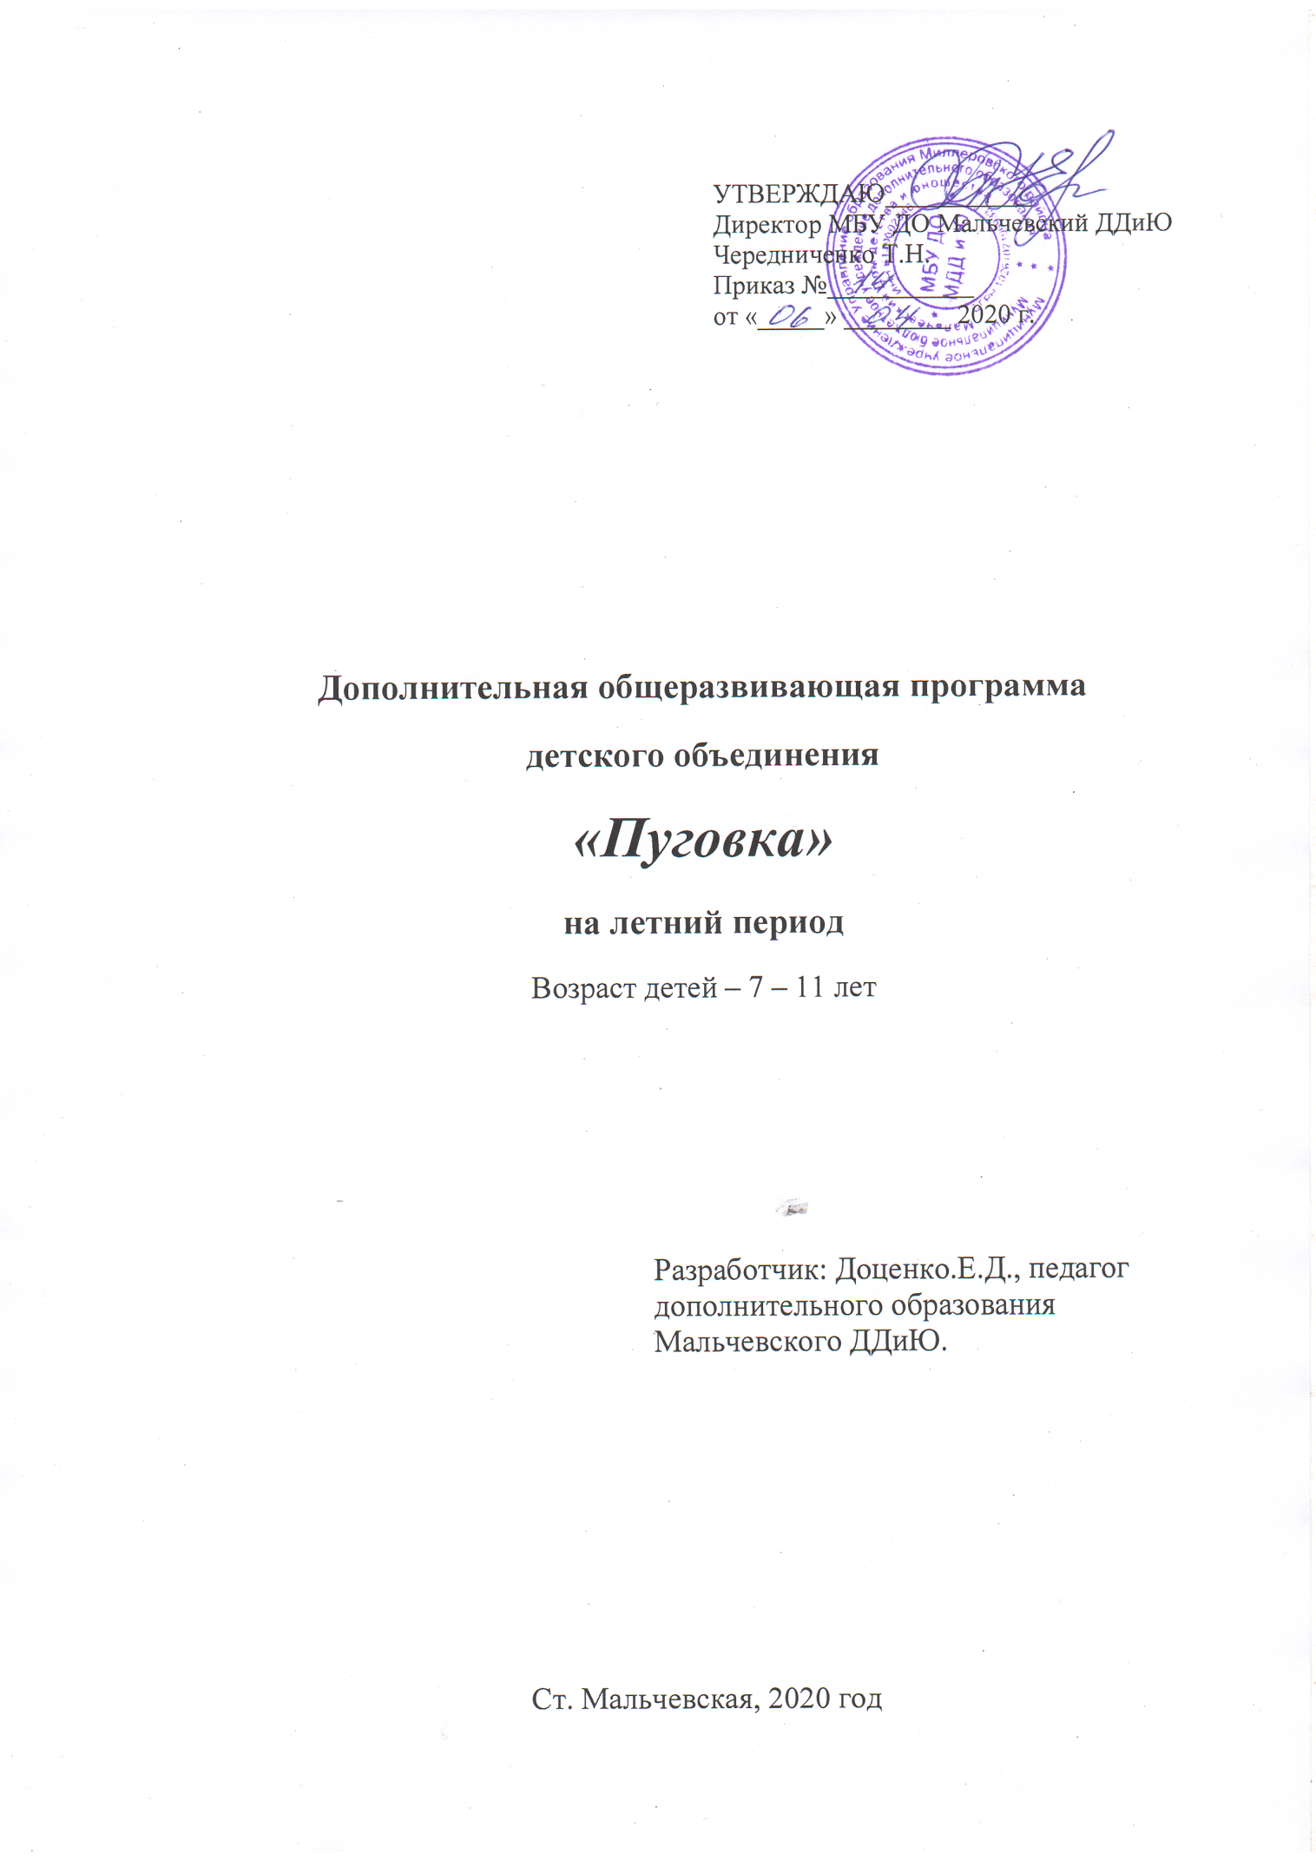

**Пояснительная записка**

В системе непрерывного образования каникулы в целом, а летние в особенности, играют весьма важную роль для развития, воспитания и оздоровления детей и подростков.

Летний отдых – это не только социальная защита, это период, когда дети могут «сделать свою жизнь» полной интересных знакомств, полезных увлечений и занятий, могут научиться петь, танцевать, играть, с пользой провести свободное время. Лето - наилучшая пора для общения с природой, постоянная смена впечатлений, встреча с неизвестными, подчас экзотическими уголками природы. Это время, когда дети имеют возможность снять психологическое напряжение, накопившееся за год, внимательно посмотреть вокруг себя и увидеть, что удивительное рядом. Именно такие возможности для каждого ребенка открывают летние каникулы.

Воспитательная ценность системы летнего отдыха состоит в том, что она создаёт условия для педагогически целесообразного, эмоционально привлекательного досуга обучающихся, восстановления их здоровья, удовлетворения потребностей в новизне впечатлений, творческой самореализации, общении и самодеятельности в разнообразных формах, включающих труд, познание, искусство, культуру, игру и другие сферы возможного самоопределения

Как свидетельствуют исследования занятости детей в летний период, не все дети имеют возможность поехать в загородные лагеря, выехать из города к родственникам. Большой процент детей остается не охваченным организованной деятельностью. Предоставленные сами себе дети подвержены влиянию улицы, дорожно-транспортным происшествиям, несчастным случаям, они невольно попадают в группы риска. Все это и натолкнуло на создание программы организации летнего отдыха детей.

**Цели и задачи программы**

**Цель программы**: организация полноценного и безопасного летнего отдыха детей.

**Задачи программы:**

* создание необходимых условий для организации содержательного отдыха детей;
* развитие познавательной активности, творческого и интеллектуального потенциала детей;
* укрепление навыков здорового образа жизни;
* формирование навыков общения и толерантности;
* расширение и углубление знаний детей о родном селе, его истории, достопримечательностях, людях.

**Возраст участников программы**

Программа рассчитана на детей от 7 и до достижения 14 лет.

**Формы и методы реализации программы**

Данная программа реализуется через использование групповых, индивидуальных и коллективных форм работы, которые осуществляются с использованием традиционных методов:

* конкурсы;
* игры;
* соревнования;
* праздники;
* экскурсии;
* прогулки;

Одним из важнейших средств и методов организации воспитательного пространства является создание условий для проявления самостоятельности, инициативы, принятия решений и его самореализации.

**Принципы, используемые при планировании**

**и проведении летней площадки**

**Принципы:**

* принцип нравственного отношения друг к другу, к окружающему миру;
* принцип творческого отношения к делу;
* принцип добровольности участия в делах;
* принцип учета возрастных особенностей детей;
* принцип доступности выбранных форм работы;
* принцип безопасности при проведении всех мероприятий.

**Тип программы**

Данная программа по продолжительности является краткосрочной, т.е. реализуется в течение летнего периода. По своей направленности является комплексной, т. е. включает в себя разноплановую деятельность, объединяет различные направления здорового образа жизни, развития, отдыха и воспитания детей в летний период.

**Календарно- тематическое планирование.**

|  |  |  |  |  |
| --- | --- | --- | --- | --- |
| № | Наименование разделов и тем | Всего часов | Дата по плану | Дата по факту |
| 1 | Знакомство. Беседа  По ТБ. | 2 | 3.06 | 3.06 |
| 2 | Рисунки на асфальте «Здравствуй лето». | 2 | 4.06 | 4.06 |
| 3 | Работа с природным материалом. | 6 | 10.06  17.06  2.07 | 10.06  17.06  2.07 |
| 4 | Кукольный театр. | 2 | 27.08 | 27.08 |
| 5 | Подвижные игры на воздухе. | 6 | 11.06  8.07  24.06 | 11.06  8.07  24.06 |
| 6 | Соленое тесто. Панно композиция«Урожай»». | 2 | 18.06 | 18.06 |
| 7 | Кроссворд «Лето впереди». | 2 | 26.08 | 26.08 |
| 8 | Бисер фантазии | 4 | 25.06  9.07 | 25.06  9.07 |
| 9 | Ах, какое наше лето. Игры, конкурсы викторины. | 2 | 1.07 | 1.07 |
|  | ИТОГО | 28 |  |  |

**Календарно- тематическое планирование.**

|  |  |  |  |  |
| --- | --- | --- | --- | --- |
| № | Наименование разделов и тем | Всего часов | Дата по плану | Дата по факту |
| 1 | Знакомство. Беседа  По ТБ. | 2 | 1.06 | 1.06 |
| 2 | Рисунки на асфальте «Здравствуй лето». | 2 | 2.06 | 2.06 |
| 3 | Работа с природным материалом. | 6 | 8.06  15.06  29.06 | 8.06  15.06  29.06 |
| 4 | Кукольный театр. | 2 | 24.08 | 24.08 |
| 5 | Подвижные игры на воздухе. | 6 | 9.06  22.06  6.07 | 9.06  22.06  6.07 |
| 6 | Соленое тесто. Панно композиция«Урожай»». | 2 | 16.06 | 16.06 |
| 7 | Кроссворд «Лето впереди». | 2 | 25.08 | 25.08 |
| 8 | Бисер фантазии | 4 | 23.06  30.06 | 23.06  30.07 |
| 9 | Ах, какое наше лето. Игры, конкурсы викторины. | 4 | 7.07  31.08 | 7.07  31.08 |
|  | ИТОГО | 30 |  |  |

**Календарно- тематическое планирование.**

|  |  |  |  |  |
| --- | --- | --- | --- | --- |
| № | Наименование разделов и тем | Всего часов | Дата по плану | Дата по факту |
| 1 | Знакомство. Беседа  По ТБ. | 2 | 1.06 | 1.06 |
| 2 | Рисунки на асфальте «Здравствуй лето». | 6 | 3.06  10.06  1.07 | 3.06  10.06  1.07 |
| 3 | Работа с природным материалом. | 6 | 8.06  15.06  29.06 | 8.06  15.06  29.06 |
| 4 | Кукольный театр. | 2 | 24.08 | 24.08 |
| 5 | Подвижные игры на воздухе. | 6 | 5.06  22.06  6.07 | 5.06  22.06  6.07 |
| 6 | Соленое тесто. Панно композиция«Урожай»».  Домовёнок Кузя. | 6 | 15.06  24.06  3.07 | 15.06  24.06  3.07 |
| 7 | Кроссворд «Лето впереди». | 2 | 26.08 | 26.08 |
| 8 | Бисер фантазии | 6 | 26.06  8.07  28.08 | 26.06  8.07  28.08 |
| 9 | Ах, какое наше лето. Игры, конкурсы викторины. | 6 | 17.06  21.08  31.08 | 17.06  21.08  31.08 |
|  | ИТОГО | 42 |  |  |

**Содержание программы на лето.**

1. Знакомство. Беседа по ТБ.

ЦЕЛЬ: Создать творческое стремление и вызвать интерес к созданию изделий. Познакомить с правилами техники безопасности и оборудование рабочего места.

Рассказать, какие нужны инструменты, материалы для работы.

2. Рисунки на асфальте «Здравствуй лето».

ЦЕЛЬ: Создать творческую веселую атмосферу.

Рассказать о материале для творчества(мел https://ru.wikipedia.org/wiki).

Рисуем мелом на асфальте.

3. Работа с природным материалом.

ЦЕЛЬ: Прогулка на свежем воздухе и сбор природного материала для работ. Изготовление поделок с природным материалом.

Рассказать о материале для творчества показать готовую работу.

Изготовление поделок.

4.Кукольный театр.

ЦЕЛЬ: Создать атмосферу сказки. Попадая из реальности в сказку.

Вспоминаем сказки. <https://tutknow.ru/rukodelie/>

Играем в кукольный театр.

5. Подвижные игры на воздухе.

ЦЕЛЬ: Играть, двигаться на свежем воздухе.

6. Соленое тесто.

ЦЕЛЬ: Продолжаем учиться изготавливать соленое тесто. Развивать совершенствование мелкой моторики рук. Воспитывать усидчивость.

Беседа об изготовлении пластичного материала(рецепт) www.testoplastica. ru

Изготовление.

Панно композиция«Урожай»».

Домовёнок Кузя

7. Кроссворд «Лето впереди».

ЦЕЛЬ: Разгадываем летние кроссворды.

8. Бисер фантазии.

ЦЕЛЬ: Развиваем фантазию мелкую моторику рук и терпение. Продолжать воспитывать трудолюбие, видеть конечный результат.

История возникновения материала узнать об украшениях из бисера (<https://masterclassy.ru/> ).

Продолжаем читать схемы.

Плетем из бисера.

9. Ах, какое наше лето. Игры, конкурсы викторины.

ЦЕЛЬ: Играем и отдыхаем.

**Литература для программы.**

1.Матюхина Ю.А. «Вязание крючком» Ростов н/Д,2007г.

2.Новикова И.В. «Аппликация из природного материала» Ярославль,2008г.

3.Ткаченко Т.О. «Мягкая игрушка» Ростов н/Д 2004г.

4.Яковлева Д.Е. «Дополнительное образование. Словарь-справочник.»Москва 2007г.

**Литература для детей.**

1.Грушина.Л.В. « Живые игрушки» Смоленск,2005г.

2.Конышева Н.М. «Технология» Смоленск ,2008г.

3.Плотникова Т.Ф. «Умелые руки» Ярославль,2009г.

4.Фролова Т.О. « Мягкая игрушка» Москва,2005г.

5.Шалда В.В. «Цветы из ткани» Москва,2005г.

**Литература для педагога**.

1.Джейн Дженкинс «Узоры из бумажных лент» Москва 2003г.

2.Иванова Л.В. «Цветы» Москва 2006г

3. Конышева Н.М. «Технология» Смоленск ,2008г.

4.Шквыря Ж.Ю. «Дополнительное образование. Словарь – справочник.» Москва 2004г.

5.Гулидова О.Г. «Деревья из бисера» Москва 2013г.

6.Божко Л.С. « Бисер. Уроки мастерства. » 2012г.